数据库实体模型图

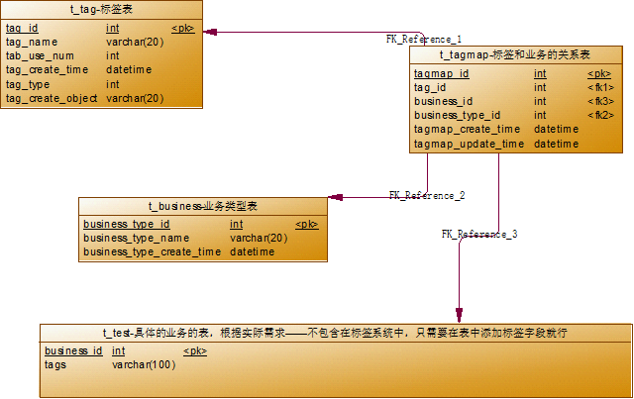

设计说明：
t_tag表，存放系统标签或者用户自定义的标签
t_tagmap表，存放标签和业务的对应关系
t_business表，存放业务分类，方便不同业务在t_tagmap表中查询的时候有可依据的查询条件

在根据标签查询某个业务下的相关信息的时候，需要从tagmap表中查找响应的业务ID，然后使用业务ID去查询具体的文章信息

在发布（业务）信息的时候，如果需要添加/修改 标签或者自定义标签，那么就需要同时向tag表和tagmap表中增加和修改数据

说明：因为这个设计相对来说会比较通用一点，所以增加了t_business_type-业务类型表。
这样的话，就需要将我们系统现有的系统功能做一个分类，将分类写进t_business_type，这样如果哪一个模块需要用到标签的话，在查询的时候，可以根据业务类型ID、标签的ID得到这个标签下所有业务的ID，然后根据ID在去查找业务的详细信息（比如客户的详细信息）

还有如果不是通用的话（只针对客户管理这块）那么就将t_business_type表不要，然后t_tagmap中的business_type_id也不要。同时在t_tag表中增加营销人员current_assistant_id，这样就方便查询该营销人员创建的所有标签以及标签下所有的业务信息

